2018 DISTINGUISHED GENTLEMAN’S RIDE: À LA CONQUÊTE DES ÉTOILES

Plus de 112’000 gentlemen et leurs motos classiques ont pris d’assaut les rues de 648 villes dans 102 pays – le tout pour une bonne cause : La Fondation Movember, dont le but est de soutenir la recherche
contre le cancer de la prostate et la santé mentale masculine.

Aux côtés de cet impressionnant rassemblement mondial pour la troisième année consécutive, Zenith a célébré l’événement en annonçant l’arrivée mondiale sur les marchés de la Pilot Type 20 Chronograph Ton Up Black, montre officielle de la manifestation.

Le Locle, 1er octobre 2018: La marque à l’étoile a brillé de manière exceptionnelle autour du globe le dimanche 30 septembre, alors que 112’000 passionnés de motos classiques et vintage défilaient à travers 648 villes réparties dans 102 pays. Comme chaque année, le but était de recueillir des fonds pour la recherche contre le cancer, tout en sensibilisant aux problématiques de la santé mentale des hommes – le tout sous l’égide de la Movember Foundation, partenaire officiel de The Distinguished Gentleman’s Ride (DGR).

La DGR, l’une des organisations caritatives de collecte de fonds dédiés à la santé masculine les plus importantes au monde, a récolté plus de 13 millions de dollars US à ce jour et l’objectif est d’en obtenir 6 de plus pour la cause grâce à la campagne de financement 2018, qui prendra fin le 14 octobre. Parmi les multiples villes participantes, c’est à l’événement DGR de New York que le fondateur de DGR, Mark Hawwa, le PDG de Zénith Julien Tornare, ainsi que divers amis de la marque – dont Dimitri Coste, photographe officiel de ce rassemblement particulier, et le blogueur de mode, Ed Kavishe – ont rejoint 112’000 autre gentlemen à bord de leurs scramblers, choppers, bobbers et autres scooters vintage. Vigoureusement soutenue par les ambassadeurs Zenith et autres amis de la marque, la Team Zenith n’est pas seulement la plus grande à rouler lors de la DGR, mais également l’une de celle qui récolte le plus de fonds.

Allure vintage et sportivitité naturelle
Zenith s’est immergé dans l’esprit de la DGR en célébrant le style intemporel, l’envie de soutenir une cause importante, ainsi que l’arrivée sur les marchés du modèle Pilot Type 20 Chronograph Ton Up Black. Conçu pour honorer la communauté des pilotes de café racer, également connus sous le nom de Ton Up boys, ce garde-temps résolument masculin et dénué de superflu associe un cadran mat sombre à un revêtement noir et arbore un fond gravé d’un pilote de café racer sur sa moto. Pour plus de confort et de longévité, le bracelet en nubuck gras caractéristique intègre une doublure de protection en caoutchouc, des coutures contrastées blanches faites main et une boucle en titane. Animé par un calibre maison légendaire, le El Primero 4069 automatique doté d’une fréquence de 5 Hz (36'000 A/h), ce modèle incarne une alliance subtle d’allure vintage et de sportivité.

Renforçant encore la motivation des participants, Zenith a dévoilé une édition limitée de cinq exemplaires spécialement conçue pour la DGR. Rehaussées d'une gravure DGR, d'une inscription sur le cadran et d'un bracelet personnalisé, ces montres sont destinées aux trois plus grands collecteurs de fonds à travers le monde, au membre de la Team Zenith qui aura récolte le plus de fonds, ainsi qu'à l'heureux gagnant d'un tirage au sort parmi tous les participants.

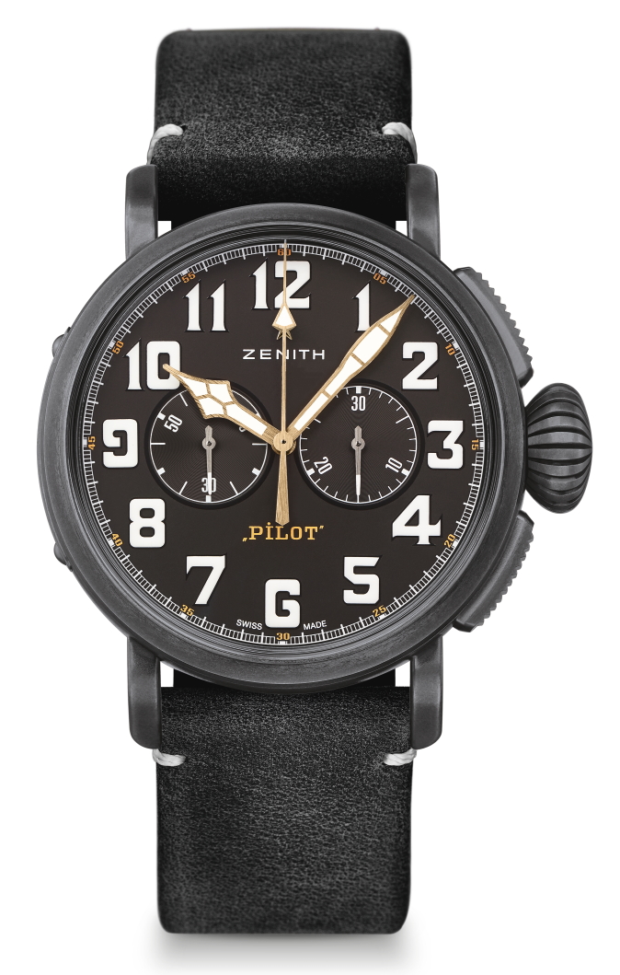
PILOT TYPE 20 CHRONOGRAPH TON UP BLACK
DÉTAILS TECHNIQUES

Référence : 11.2432.4069/21.C900

KEY POINTS
Nouveau boîtier de 45mm en acier inoxydable vieilli
Hommage à café Racer Spirit
Chronographe automatique El Primero à roue à colonnes

MOUVEMENT
El Primero 4069, Automatique
Calibre : 13 ¼``` (Diamètre : 30mm)
Épaisseur du mouvement : 6.6mm
Composants : 254
Rubis : 35
Fréquence : 36,000 alt/h (5Hz)
Réserve de marche : 50 heures min
Finitions : Masse oscillante avec motif “Côtes de Genève” motif

FONCTIONS
Heures et mintues au centre
Petite seconde à 9 heures
Chronographe :
Aiguille de chronographe centrale
Compteur 30 minutes et 3 heures

BOÎTIER, CADRAN ET AIGUILLES
Diamètre : 45mm
Diameter opening: 37.8mm
Épaisseur : 14.25mm
Verre : Verre saphir bombé traité antireflet sur ses deux faces
Fond : Fond de boîtier avec motifs
Matériau : Acier vieilli
Étanchéité : 10 ATM
Cadran : Noir mat
Index des heures : Chiffres arabes en SuperLumiNova® SLN C1
Aiguilles : Plaquées or, facettées et recouvertes de SuperLumiNova® SLN C1

BRACELETS ET BOUCLES
Bracelet : Cuir nubuck huileux noir avec doublure protectrice en caoutchouc
Boucle : Ardillon en titane

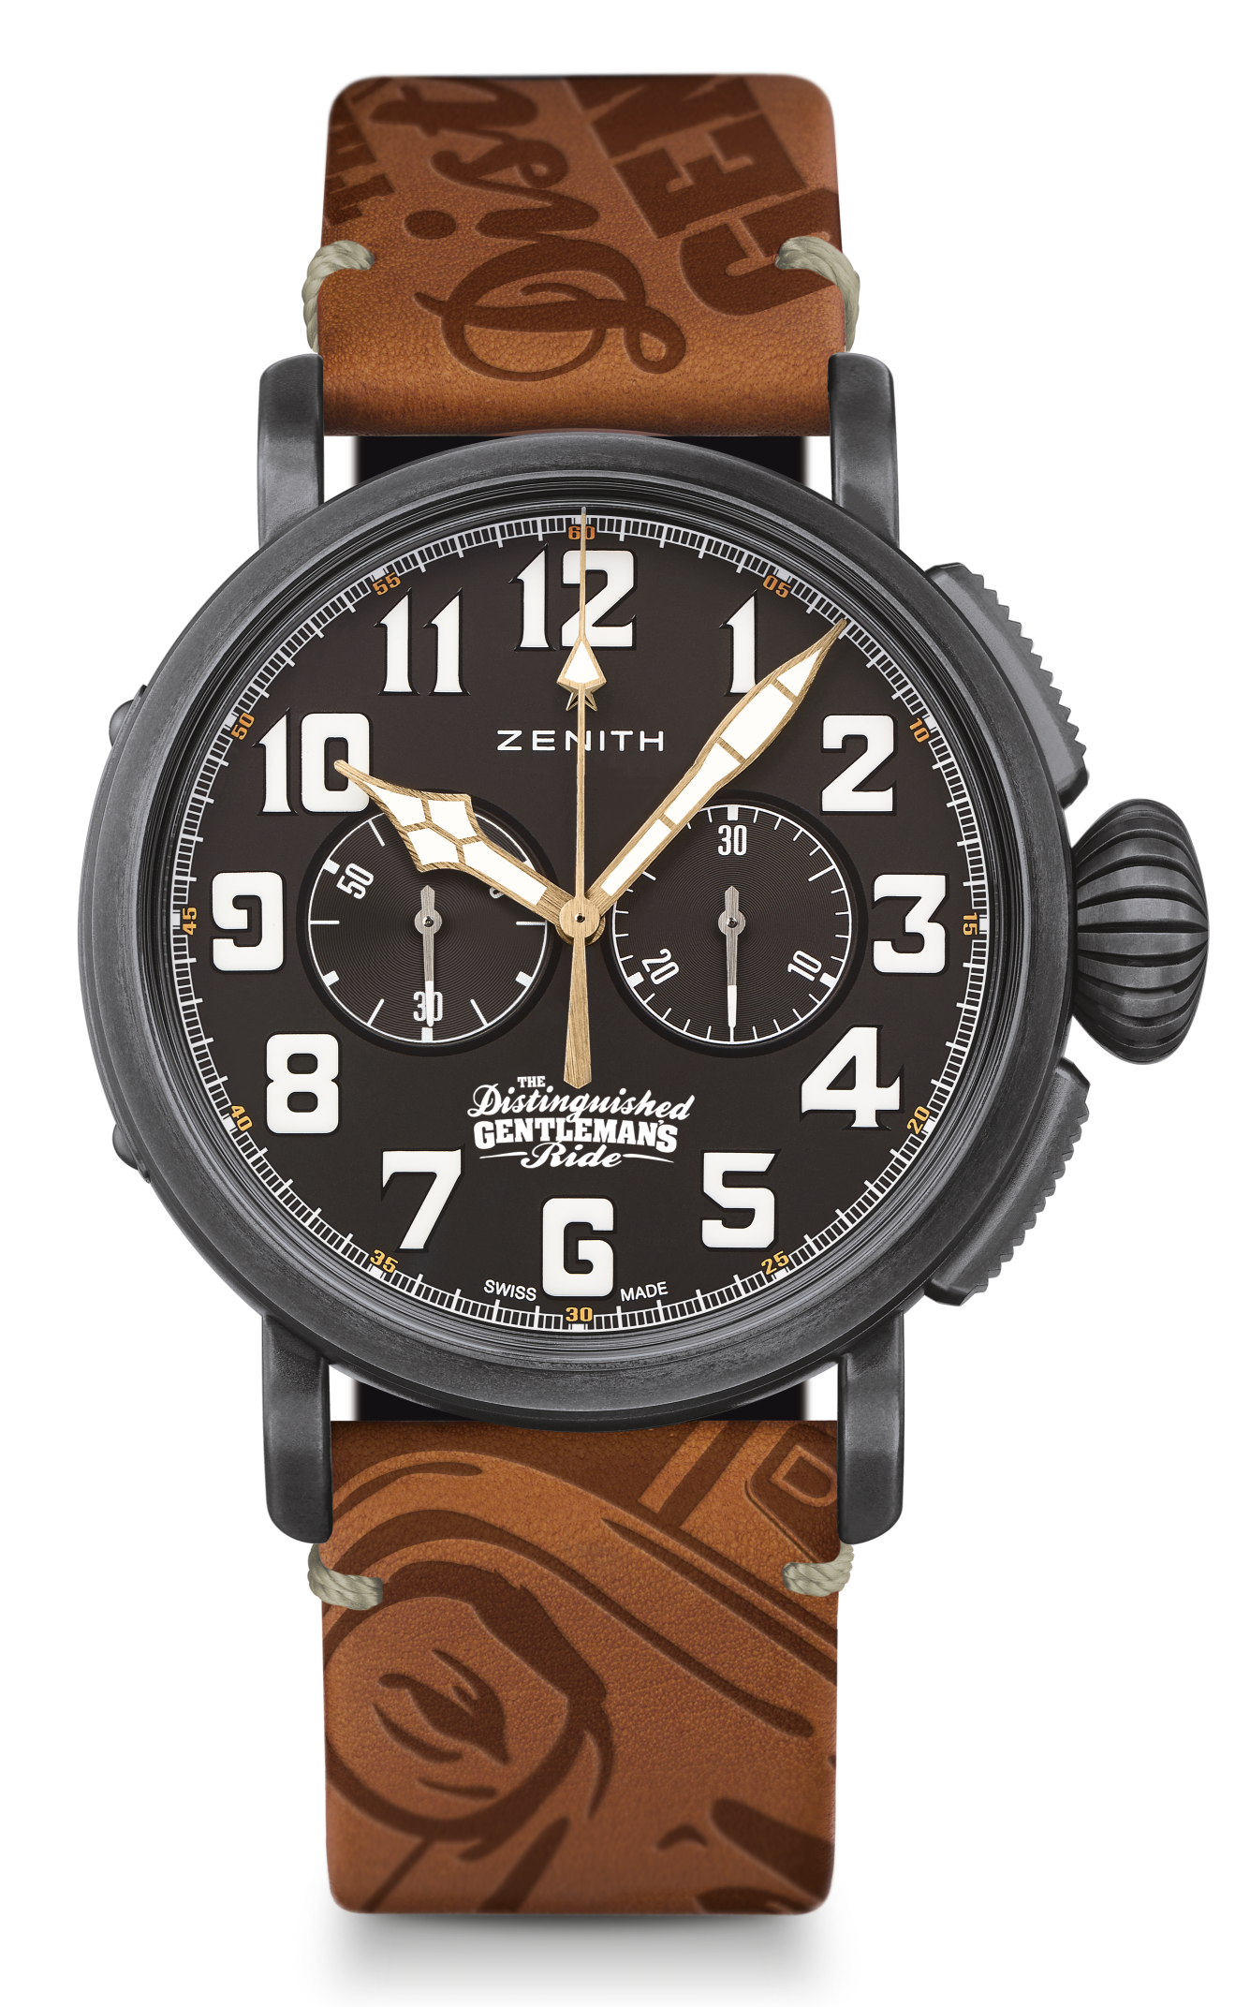
PILOT TYPE 20 CHRONOGRAPH TON UP - ÉDITION DGR
ÉDITION LIMITÉE DE 5 UNITÉS

DÉTAILS TECHNIQUES

Référence : 11.2432.4069/21.C900

KEY POINTS
Nouveau boîtier de 45mm en acier inoxydable vieilli
Chronographe automatique El Primero à roue à colonnes
Hommage à The Distinguished Gentleman’s Ride

MOUVEMENT
El Primero 4069, Automatique
Calibre : 13 ¼``` (Diamètre : 30mm)
Épaisseur du mouvement : 6.6mm
Composants : 254
Rubis : 35
Fréquence : 36,000 alt/h (5Hz)
Réserve de marche : 50 heures min
Finitions : Masse oscillante avec motif “Côtes de Genève” motif

FONCTIONS
Heures et mintues au centre
Petite seconde à 9 heures
Chronographe :
Aiguille de chronographe centrale
Compteur 30 minutes et 3 heures

BOÎTIER, CADRAN ET AIGUILLES
Diamètre : 45mm
Diameter opening: 37.8mm
Épaisseur : 14.25mm
Verre : Verre saphir bombé traité antireflet sur ses deux faces
Fond : Fond de boîtier avec gravure DGR 2018
Matériau : Acier vieilli
Étanchéité : 10 ATM
Cadran : Noir mat
Index des heures : Chiffres arabes en SuperLumiNova® SLN C1
Aiguilles : Plaquées or, facettées et recouvertes de SuperLumiNova® SLN C1

BRACELETS ET BOUCLES
Bracelet : Cuir nubuck huileux brun avec doublure protectrice en caoutchouc et logo DGR
Boucle : Ardillon en titane

